26 апреля, парк «Братеевская пойма» стал местом масштабного экологического праздника — субботника
29.04.2025
В субботу, 26 апреля, парк «Братеевская пойма» стал местом масштабного экологического праздника — субботника, организованного Префектурой ЮАО совместно с ГБУ ДСЦ «Мир молодых», партией «Единая Россия», Управой района Братеево, Окружным культурным центром ЮАО и ГБУ «Автомобильные дороги».

На нём была организована зона мастер-класса по изготовлению блиндажных свечей, под руководством председателя МП Братеево Тамарская Ульяна.

Приглашаем всех желающих присоединиться к регулярным занятиям, где каждый сможет принять участие в создании полезных вещей для тех, кому необходима поддержка.

Во время занятий изготавливают блиндажные свечи, сухой армейский душ и ортопедические подушки.
Занятия проходят в ГБУ ДСЦ «Мир молодых» по адресу: ул. Ключевая, д. 4, корп. 2 по понедельникам и средам с 17:00-19:00.

#МП #Молпарлам #ЦМП #МПБратеево #Братеево #молодежныйпарламент #мастеркласс #блиндажныесвечи #свечи #командаЮга #ЮАО #мирмолодых #окопныесвечи #экология #ЕдинаяРоссия #субботник #ЕР

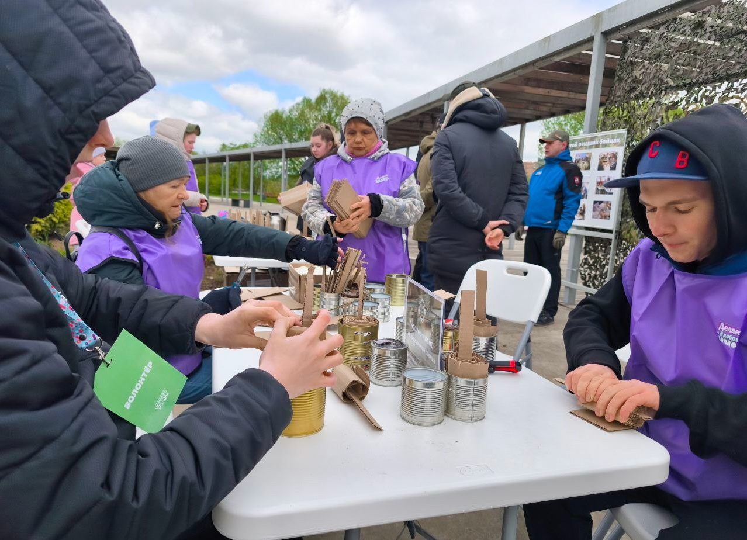
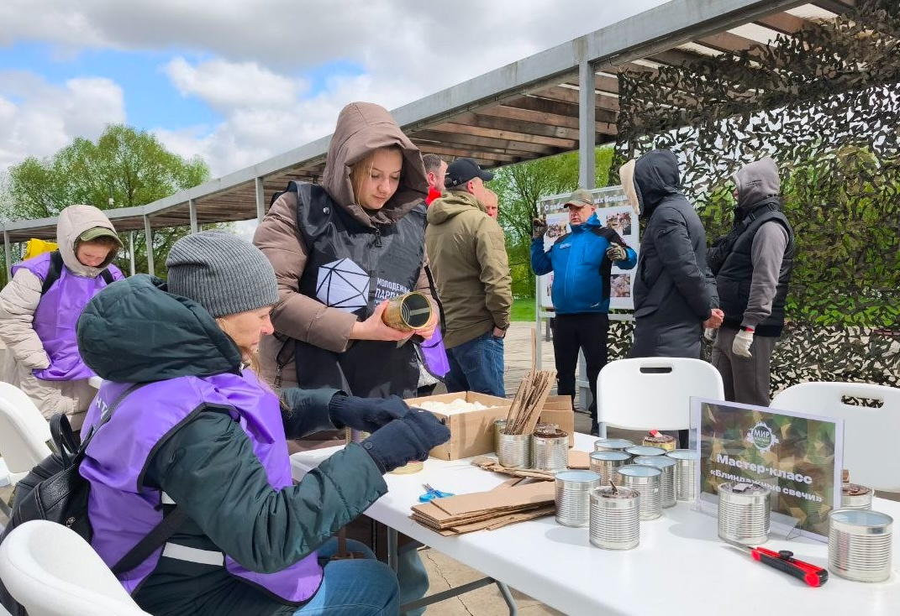
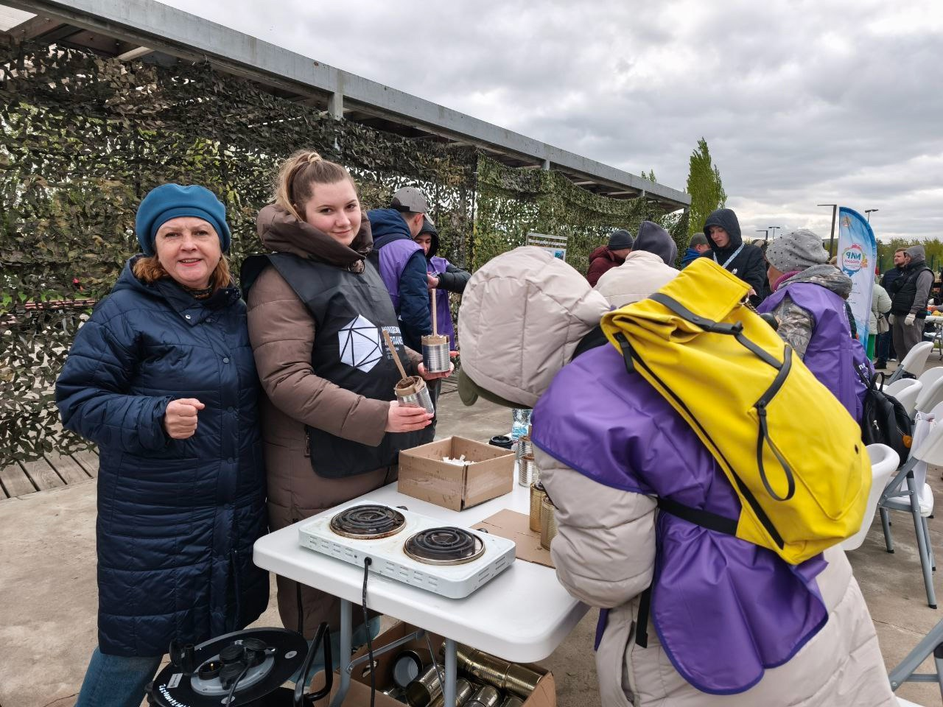

Адрес страницы: http://brateevo.mos.ru/junior-chamber/detail/12944302.html
Управа района Братеево города Москвы

